**Validando el Resultado**

Una vez realizada la actividad deberemos corroborar el resultado obtenido, ubicándonos en la carpeta peliculas y utilizando el comando: ls –R

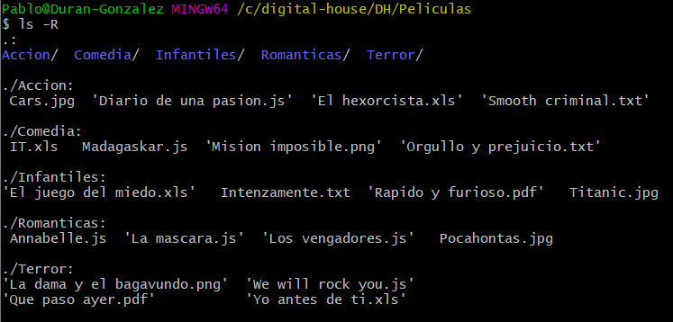

Si el resultado coincide con la plantilla guía de la diapositiva anterior resolver las siguientes preguntas

¿Se pueden crear las carpetas del punto 2 en un solo comando? En caso que la respuesta sea positiva escribir el comando:

**Pablo@Duran-Gonzalez MINGW64 /c/digital-house/DH/Peliculas**

**$ mkdir Infantiles Accion Terror Comedia Romanticas**

¿Se pueden crear los archivos del punto 3 en un solo comando? En caso que la respuesta sea positiva escribir el comando:

**Pablo@Duran-Gonzalez MINGW64 /c/digital-house/DH/Peliculas/Infantiles**

**$ touch Intenzamente.txt "El juego del miedo.xls" "Rapido y furioso.pdf" Titanic.jpg**

Estando ubicados en la carpeta DH crear una carpeta llamada Prueba dentro de la carpeta Romanticas en un solo comando y escribirlo aquí.

**Pablo@Duran-Gonzalez MINGW64 /c/digital-house/DH**

**$ mkdir Peliculas/Romanticas/Prueba**

Estando ubicados en la carpeta Romanticas crear una carpeta llamada Prueba2 dentro de la carpeta Accion

**Pablo@Duran-Gonzalez MINGW64 /c/digital-house/DH/Peliculas/Romanticas**

**$ mkdir ../Accion/Prueba2**

**Integrando en VSCode**

1. Abriremos el VSCode y abriremos una nueva terminal con Git Bash dentro del mismo (Ver guía de instalación de Git Bash).
2. Mover los archivos que no correspondan a la carpeta con la categoría de película correspondiente.

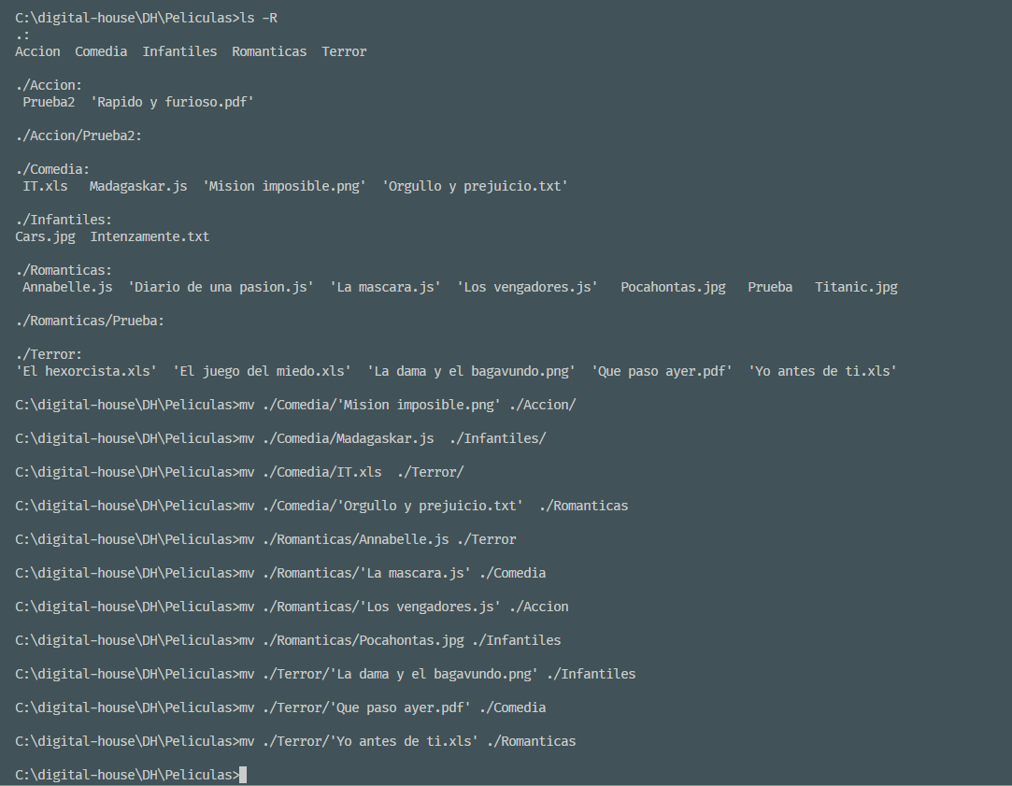

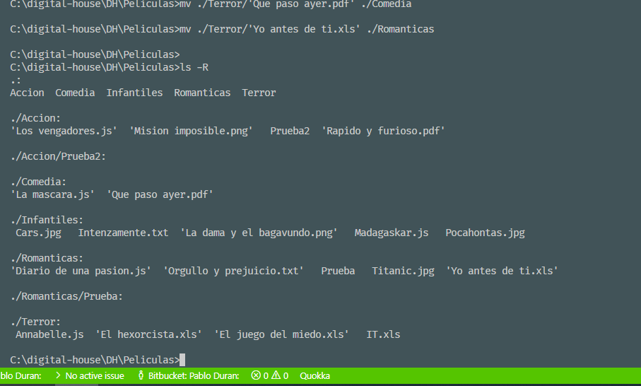

1. Estando ubicados en la carpeta DH renombrar los archivos que están mal nombrados debido a faltas ortográficas.

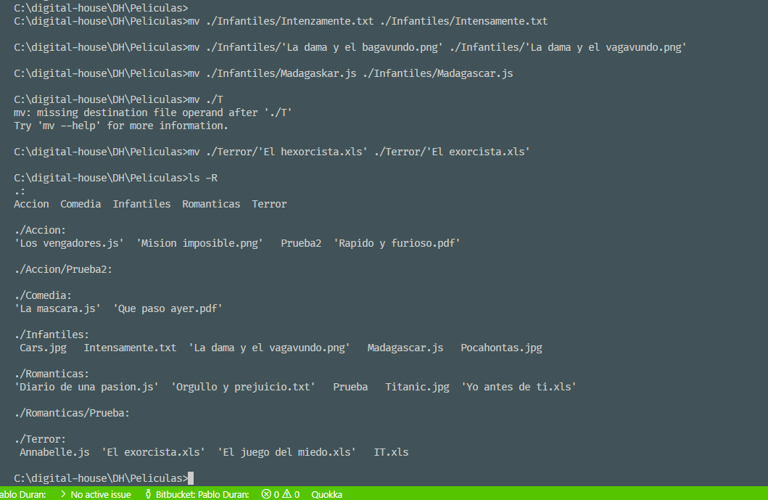

1. Estando ubicados en la carpeta DH remover (eliminar) los archivos que no sean peliculas y corresponden a canciones en un solo comando c/u.
2. Ubicados en la carpeta DH crear el archivo noBorrar.js en la carpeta prueba2. En un solo comando.

**C:\digital-house\DH>touch ./Peliculas/Accion/Prueba2/noBorrar.js**

1. Ubicados en la carpeta peliculas mover el archivo noBorrar.js de la carpeta prueba2 a la carpeta prueba. En un solo comando.

**C:\digital-house\DH\Peliculas>mv ./Accion/Prueba2/noBorrar.js ./Romanticas/Prueba/**

1. Ubicados en la carpeta DH crear un archivo llamado camadax.txt

**C:\digital-house\DH>touch camada2.txt**

1. Ubicados en la carpeta peliculas, mover el archivo IT a la carpeta infantiles. En un solo comando.

**C:\digital-house\DH\Peliculas>mv ./Terror/IT.xls ./Infantiles**

1. Ubicados en la carpeta peliculas eliminar el archivo camadax.txt

**C:\digital-house\DH\Peliculas>rm ../camada2.txt**

1. Ubicados en la carpeta peliculas eliminar la carpeta prueba. En un solo comando.

**C:\digital-house\DH\Peliculas>rm -r ./Romanticas/Prueba**